**Внимание: Задача предполагает графический интерфейс.**

Реализовать функцию-конструктор Teapot. Которая строит и эмулирует работу нагревательного прибора (в дальнейшем НП).

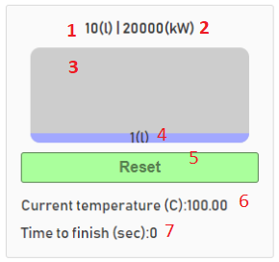

1. 10(l) - объем НП
2. 20000(kW) - мощность НП
3. Бак НП. Здесь нужно правильно масштабировать уровень воды, то есть, если общий объем бака 10л, а объем налитой воды - 5л, то прямоугольник, выделенный голубым должен занимать 50% от серого.
4. 1(l) - текущий объем воды в НП
5. НП может иметь 4 состояния:

* ожидание, нагревание еще не началось, тогда текст в кнопке 5 должен быть “Start”
* нагревание, сам, собственно, процесс нагревания воду. Текст в кнопке должен быть: “Pause”
* пауза, после нажатия “Pause”. Текст во время паузы: “Continue”
* нагревание окончено. Текст в кнопке - “Reset”

6. Индикатор температуры (должен обновляться каждую секунду)

7. Индикатор оставшегося времени (должен обновляться каждую секунду).

Принять КПД НП - 100%.

Напоминаю теорию по физике:

Q = c*m*($t_{2}-t_{1}$) - количество теплоты (Дж), которое нужно отдать воде массой m, чтобы нагреть ее с температуры t1 до t2. Где c - теплоемкость воды (константа ~4200).

A = Pt - количество работы (Дж), производимое за 1 сек НП мощностью P.

Приравняв Q и A вы сможете вычислить величины (6) и (7).